Запрещённые товары для ввоза в Россию
Как известно за последние два года (2014 – 2016 гг.) Россия не раз подвергалась введению санкций со стороны многих стран. Такая ситуация в стране сложилась в первую очередь из-за весьма непростых взаимоотношений между Российской Федерацией и Украиной.
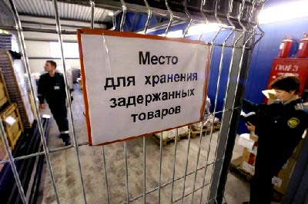
Именно поэтому в 2014 году правительством России был разработан законопроект, который вступил в силу в августе 2015 года. Он подразумевает под собой запрет на ввоз основной категории товаров и продуктов питания из стран, которые применяли санкции по отношению к Российскому государству.
На сегодняшний день запрещено ввозить некоторые товары и продукты питания из:
- Соединённых Штатов Америки.
- Украины.
- Стран, входящих в состав Европейского Союза.
- Канады.
- Норвегии.
- Австралии.
Запрещённые товары из Европы и Америки
Нужно напомнить, что применение санкций началось ещё в 2014 году. Именно тогда и был разработан список запрещённых на ввоз товаров из некоторых стран Европы. Перечень товаров является действительным и в 2016 году.
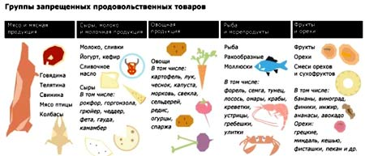
Запрещёнными товарами и продуктами питания называются товары, которые изготовлялись непосредственно на территории тех стран, которые в прошлом году вводили санкционные нормы. То есть запрещено в 2016 году ввозить товары, изготовленные в:
- Австрии.
- Эстонии.
- Бельгии.
- Швеции.
- Болгарии.
- Чехии.
- Великобритании.
- Франции.
- Венгрии.
- Словении.
- Германии.
- Словакии.
- Греции.
- Румынии.
- Дании.
- Португалии.
- Ирландии.
- Польше.
- Испании.
- Нидерландах.
- Италии.
- Мальты.
- Кипра.
- Люксембурга.
- Латвии.
- Литвы.
- Финляндии.
- Хорватии.
- Австралии.
- Канады.
- США.
- Норвегии.
Важно помнить, что в силу законопроект вступил лишь в августе прошлого года. Перечень запрещённых товаров и продуктов питания является весьма обширным и охватывает практически весь потребительский российский рынок. В 2016 году нельзя ввозить из вышеперечисленных стран мясо.
Причём это правило касается не всех видов, а лишь говядины, телятины и домашней птицы. Также к перечню запрещённых товаров можно отнести и внутренние органы этих животных. То есть печень, лёгкие, сердце также являются под запретом.
Важным моментом является то, что запрет касается мяса в любом виде. Охлаждённая, замороженная, солёная продукция также является запрещённой, как и тушка живой птицы (утка, курица, индейка, цесарка). Провести такую продукцию через российскую границу невозможно.
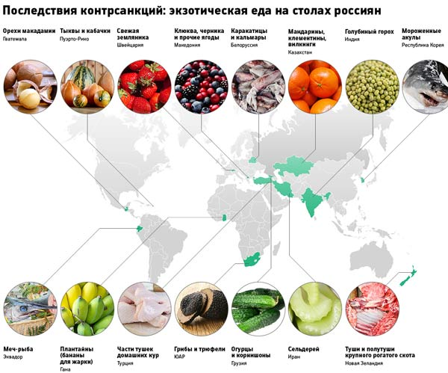
При выявлении такого товара, сотрудники таможенной службы имеют полное право конфисковать его и даже вправе наложить штраф на человека за попытку ввоза такой продукции.
К перечню запрещённых продуктов также относятся и представители водного мира. К ним можно отнести:
- Раков.
- Моллюсков.
- Рыбу.
В 2016 году запрет коснулся практически всех разновидностей рыб. Важно помнить, что провозить рыбу нельзя как в живом виде, так и в любом другом (замороженном, охлаждённом или консервированном.). Подробный список запрещённой рыбы представлен ниже. Но также необходимо учитывать, что существуют несколько разновидностей рыб, которые запрещены в свежем виде, но вполне разрешены в виде отдельных филе.
В 2016 году по правилам ввоза продуктов в Россию в свежем или охлаждённом виде нельзя провозить перечень таких разновидностей рыб, как:
- Лосось.
- Камбалу.
- Тунец.
- Сельдь.
- Полосатый тунец.
- Скипджек.
- Анчоусы.
- Сардину.
- Сардинеллу.
- Кильку.
- Шпроты.
- Скумбрию.
- Кобию.
- Ставриду.
- Меч – рыбу.
- Тилапию.
- Сома.
- Карпа.
- Угорь.
- Летес.
- Змеелова.
Весь выше представленный перечень рыбных продуктов нельзя ввозить в виде целых тушек. Исключением являются молоки, печень и икра этих рыб. Также нельзя ввозить все вышеперечисленные виды рыбы в замороженном виде или в виде фарша.
Все остальные виды рыбы можно ввозить на территорию Российской Федерации. Запретом регламентируется лишь та рыба, которая подвергалась тепловой обработке (копчению) или другому способу приготовления (соленью, сушению). Также под запрет подпадает и рыба, находящаяся в любом рассоле.
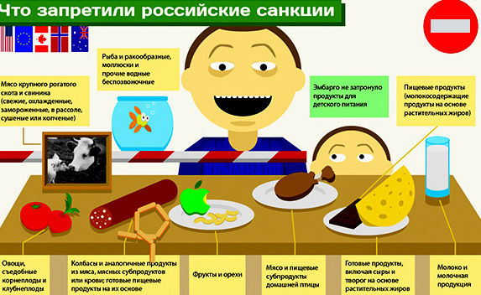
В этом случае не пропускается в Россию не только сами тушки рыбы, но и её составляющие.
Запрет также распространяется на:
- Раков.
- Гребешков.
- Моллюсков.
- Устриц.
- Мидии.
- Улиток, за исключением липарисов.
- Каракатиц.
- Морские ушки.
- Клемы.
- Осьминогов.
- Голотурий.
- Морских ежей.
- Медуз.
- Кальмаров.
В перечень запрещённых продуктов также входят и молочные изделия, которые включают:
- Молочную сыворотку.
- Сливки (сгущённые или не сгущённые).
- Молоко.
- Творог.
- Масло сливочное.
- Пасты на основе молочных продуктов.
К запретным продуктам в 2016 году также можно отнести и все разновидности сыра.
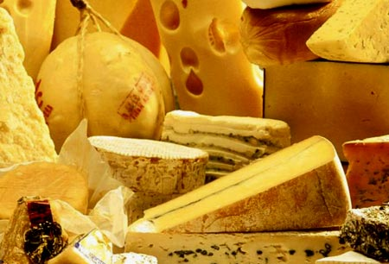
Запрет также распространяется и на многие овощные культуры. Запрещается осуществлять ввоз:
- Картофеля в любом виде.
- Томатов.
- Репчатого лука.
- Лука шалот.
- Лука порей.
- Луковичных овощей.
- Чеснока.
- Белокочанной капусты.
- Цветной капусты.
- Листовой капусты.
- Кольраби.
- Брокколи.
- Брюссельской капусты.
- Латук салата.
- Моркови.
- Репы.
- Огурцов.
- Корнишонов.
- Гороха.
- Фасоли.
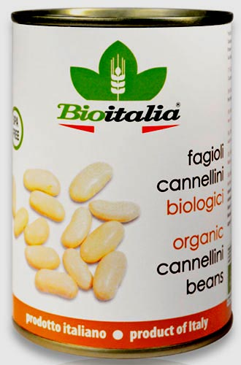
Консервированная фасоль из Италии
- Бобовых овощей.
- Спаржи.
- Сельдерея.
- Грибов (древесных ушек).
- Трюфелей.
- Сладкой картошки.
- Кассавы.
- Ямса.
- Караибской капусты.
Все вышеперечисленные продукты не разрешается ввозить в любом виде.
Относительно орехов, можно выделить такие разновидности, запрещённые для ввоза:
- Кешью.
- Бразильский.
- Кокосовый.
- Грецкий.
- Фисташки.
- Леской.
- Арека.
Также нельзя осуществлять ввоз многих фруктов таких, как:
- Бананов.
- Фиников.
- Плантайнов.
- Манго.
- Гарциний.
- Инжира.
- Авокадо.
- Папайи.
- Ананасов.
- Мандаринов.
- Яблок.
- Груш.
- Айвы.
- Вишни.
- Черешни.
- Персиков.
- Слив.
- Дынь.
- Арбузов.
- Айвы.
- Абрикосов.
- Тёрна.
- Земляники.
- Клубники.
- Малины.
- Ежевики.
- Шелковицы.
- Смородины чёрной.
- Смородины красной.
- Крыжовника красного.
- Крыжовника белого.
Россия также в прошлом году объявила о том, что все колбасные или готовые изделия будут также включены в список запрещённых для ввоза продуктов.
Запрет на ввоз такого огромного количества товаров может спровоцировать не только дефицит необходимой населению продукции, но и весьма стремительный рост её стоимости. Но страны ЕС и США являются не единственными государствами, на продукцию которых наложила запрет Российская Федерация.
Не меньшим списком обладает и украинская продукция, ввоз которой в 2016 году строго регламентируется действующим законодательством.

Продукты из Украины
Наложение запретов на ввоз некоторых товаров украинских производителей началось ещё в 2014 году наряду с первыми санкциями европейского союза относительно Российского государства. К 2016 году этот список запрещённых продуктов удвоился практически в два раза.
Достаточно важным аспектом является тот факт, что на украинские товары запрет налагался постепенно по сравнению с европейскими товарами. В случае со странами ЕС, список запрещённых продуктов был составлен единожды и за всё время действия законодательных норм не видоизменялся.
Первым запрещённым товаром, ввозимым на территорию России стали кондитерские изделия торговых марок «Конти» и «АВК». Представительством Роспотребнадзора было обнаружено нарушение основных требований по защите прав потребителей.
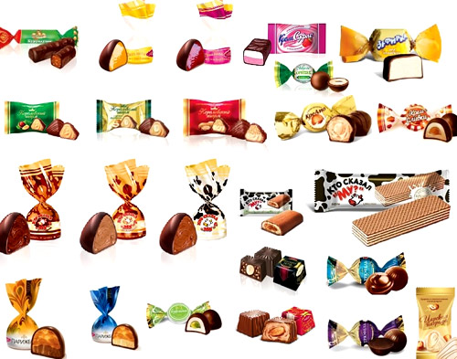
Вторым на очереди стал украинский алкоголь, а точнее водка, коньяк и пиво. Запрет коснулся таких торговых марок, как:
- «Оболонь».
- «Хортица».
- «Черниговское».
- «Шустов».
В 2014 году также в список запрещённых товаров попали:
- Соевые бобы.
- Подсолнух.
- Кукурузная крупа.
- Соевый шрот.
Запрет на эту категорию товаров обуславливается с российской стороны нарушениями требований в области фитосанитарных условий.
Также в 2014 году был наложен запрет на соки украинского производства. В том же году в список запрещённых товаров попало и детское питание, изготовленное на территории Украины. Основной причиной запрета на эти категории товаров стало несоответствие техническим нормам, выдвинутым Таможенным Союзом. А, как известно, Российская Федерация является членом Таможенного Союза.
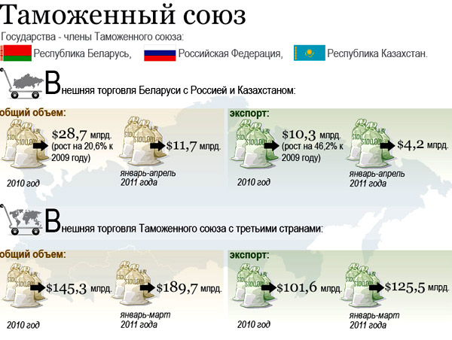
Под запрет попала и рыбная, овощная и мясная консервация в производственных упаковках. Но в этом случае, запрет касается лишь продукции, изготовленной на таких консервных заводах, как:
- Одесский.
- Винницкий.
- Нежинский.
К сожалению, к запретным продуктам также относятся молоко и молочные изделия. Такое решение Российской Федерации обуславливается небезопасностью продуктов для человеческого организма. По мнению сотрудников Россельхознадзора, именно в молочных изделиях наблюдается применение пальмового жира, состав и происхождение которого является неизвестным.
Также к списку запрещённых продуктов можно добавить картофель, выращенный на украинской территории.
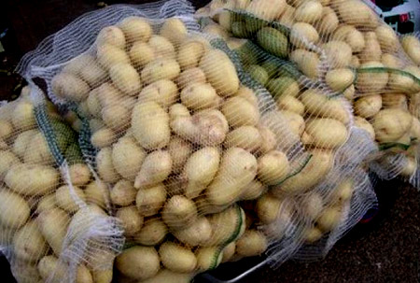
Причиной является выявление золотой нематоды, которая при проникновении в человеческий организм может вызывать весьма негативные последствия. Свинина стала запрещённой также в 2014 году. Но эта норма касается лишь свежего, замороженного или охлаждённого мяса. Изделия из свинины, прошедшие термическую обработку разрешаются в России.
Мало кому известно, что наложение запретов на ввоз продуктов началось ещё в 2013 году с торговой марки «Рошен».
Тогда сотрудниками Россельсхознадзора были обнаружены нарушения в технологии изготовления кондитерских изделий. По словам сотрудников, это прямым образом отразилось на качестве самих кондитерских изделий.

Продукты из Молдавии
Несмотря на то, что Россия и Молдавия не связаны никаким образом относительно санкционных мер, Российская Федерация всё же ограничила ввоз некоторых товаров из Молдавии.
В список этих товаров попали:
- Готовая продукция из свинины. Объяснением такого запрета стало то, что под видом молдавского продукта выпускается продукция стран Европейского Союза.
- Сливы.
- Тёрн.
- Абрикосы.
- Вишня.
- Черешня.
- Груши.
- Персики.
- Вино молдавского производства.
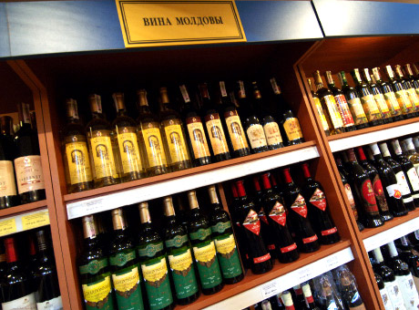
За последние несколько лет Россия сумела весьма сильно ограничить ввоз продовольственной продукции из многих стран. Причиной этому стало применение санкций со стороны различных государств по отношению к Российской Федерации.

